Drets LGTBIQ+
Noelia Rodríguez
2025-12-09
# --- PAS 1: ACTIVAR ELS PAQUETS ---
# Això s'ha de fer SEMPRE que obris l'RStudio (és com obrir l'App per usar-la).
library(tidyverse)
## ── Attaching core tidyverse packages ──────────────────────── tidyverse 2.0.0 ──
## ✔ dplyr 1.1.4 ✔ readr 2.1.5
## ✔ forcats 1.0.1 ✔ stringr 1.5.2
## ✔ ggplot2 4.0.0 ✔ tibble 3.3.0
## ✔ lubridate 1.9.4 ✔ tidyr 1.3.1
## ✔ purrr 1.1.0
## ── Conflicts ────────────────────────────────────────── tidyverse_conflicts() ──
## ✖ dplyr::filter() masks stats::filter()
## ✖ dplyr::lag() masks stats::lag()
## ℹ Use the conflicted package (<http://conflicted.r-lib.org/>) to force all conflicts to become errors
library(readxl)
library(questionr)
# 1. Activem el paquet per llegir Excels (imprescindible fer-ho cada cop que obris R)
library(readxl)
# 2. Carreguem el fitxer
# "dades" serà el nom que farem servir dins d'R per referir-nos a la teva taula
dades <- read_excel("dades.xlsx")
# 3. Comprovem que s'ha carregat bé
View(dades)
# 1. Assegurat que el paquet està activat
library(questionr)
# 2. Demanem la taula de freqüències
# TRUC: Quan escriguis "dades$" espera un segon...
# L'RStudio et desplegarà una llista amb totes les teves variables.
# Selecciona la que vulguis analitzar (per exemple, "Genere" o la que tinguis).
freq(dades$P1, valid = TRUE)
## n % val%
## 18 a 24 anys 3 13.6 13.6
## 25 a 34 anys 6 27.3 27.3
## 35 a 44 anys 6 27.3 27.3
## 45 a 54 anys 4 18.2 18.2
## 55 a 64 anys 3 13.6 13.6
# Posa dins del c() els noms exactes de les columnes que vols analitzar (entre cometes)
# Exemple: c("Edat", "Genere", "Pregunta1")
lapply(dades[c("P1", "P2", "P3", "P4", "P5", "P6", "P10", "P11", "P12", "P13", "P14", "P15", "P16", "P17", "P18", "P19", "P20", "P21", "P22", "P23")], freq, valid = TRUE)
## $P1
## n % val%
## 18 a 24 anys 3 13.6 13.6
## 25 a 34 anys 6 27.3 27.3
## 35 a 44 anys 6 27.3 27.3
## 45 a 54 anys 4 18.2 18.2
## 55 a 64 anys 3 13.6 13.6
##
## $P2
## n % val%
## Dona 11 50 50
## Home 11 50 50
##
## $P3
## n % val%
## Altres 2 9.1 9.1
## Espanya 20 90.9 90.9
##
## $P4
## n % val%
## Andorra 1 4.5 50
## República Dominicana 1 4.5 50
## NA 20 90.9 NA
##
## $P5
## n % val%
## D'acord 16 72.7 72.7
## En desacord 2 9.1 9.1
## Molt d'acord 4 18.2 18.2
##
## $P6
## n % val%
## 2 7 31.8 31.8
## 3 1 4.5 4.5
## 4 9 40.9 40.9
## 5 - Molt positiu 5 22.7 22.7
##
## $P10
## n % val%
## Alguns 6 27.3 27.3
## Bastants 4 18.2 18.2
## Molt pocs 9 40.9 40.9
## No ho sé 3 13.6 13.6
##
## $P11
## n % val%
## Fan alguns esforços, però són insuficients. 9 40.9 40.9
## Fan esforços considerables. 4 18.2 18.2
## Fan esforços ferms i coherents. 2 9.1 9.1
## Fan esforços moderats. 7 31.8 31.8
##
## $P12
## n % val%
## A vegades 6 27.3 27.3
## Mai 7 31.8 31.8
## Rara vegada 8 36.4 36.4
## Sovint 1 4.5 4.5
##
## $P13
## n % val%
## A vegades 7 31.8 31.8
## Mai 5 22.7 22.7
## Rara vegada 7 31.8 31.8
## Sovint 3 13.6 13.6
##
## $P14
## n % val%
## A vegades 5 22.7 22.7
## Mai 5 22.7 22.7
## Rara vegada 11 50.0 50.0
## Sovint 1 4.5 4.5
##
## $P15
## n % val%
## A vegades 6 27.3 27.3
## Mai 6 27.3 27.3
## Rara vegada 9 40.9 40.9
## Sovint 1 4.5 4.5
##
## $P16
## n % val%
## A vegades 10 45.5 45.5
## Mai 7 31.8 31.8
## Rara vegada 4 18.2 18.2
## Sovint 1 4.5 4.5
##
## $P17
## n % val%
## D’acord 6 27.3 27.3
## Desacord 2 9.1 9.1
## Difícil de dir 6 27.3 27.3
## No ho sé 8 36.4 36.4
##
## $P18
## n % val%
## D'acord 10 45.5 45.5
## En desacord 2 9.1 9.1
## Molt d'acord 10 45.5 45.5
##
## $P19
## n % val%
## D'acord 11 50.0 50.0
## En desacord 9 40.9 40.9
## Molt d'acord 1 4.5 4.5
## Molt en desacord 1 4.5 4.5
##
## $P20
## n % val%
## D'acord 14 63.6 63.6
## En desacord 6 27.3 27.3
## Molt d'acord 1 4.5 4.5
## Molt en desacord 1 4.5 4.5
##
## $P21
## n % val%
## D'acord 8 36.4 36.4
## En desacord 5 22.7 22.7
## Molt d'acord 9 40.9 40.9
##
## $P22
## n % val%
## D'acord 11 50.0 50.0
## En desacord 8 36.4 36.4
## Molt d'acord 2 9.1 9.1
## Molt en desacord 1 4.5 4.5
##
## $P23
## n % val%
## D'acord 8 36.4 36.4
## En desacord 11 50.0 50.0
## Molt d'acord 2 9.1 9.1
## Molt en desacord 1 4.5 4.5
# Substitueix "Nom_Variable_Escalar" per la teva (ex: Edat, Val_Drets, etc.)
dades %>%
summarise(
Imp.cultura = "P7", # Nom que vols que surti a l'etiqueta
Mitjana = mean(P7, na.rm = TRUE),
Desv_Estandard = sd(P7, na.rm = TRUE),
Minim = min(P7, na.rm = TRUE), # Opcional: el valor més baix
Maxim = max(P7, na.rm = TRUE) # Opcional: el valor més alt
)
## Warning: There were 2 warnings in `summarise()`.
## The first warning was:
## ℹ In argument: `Mitjana = mean(P7, na.rm = TRUE)`.
## Caused by warning in `mean.default()`:
## ! argument is not numeric or logical: returning NA
## ℹ Run `dplyr::last_dplyr_warnings()` to see the 1 remaining warning.
## # A tibble: 1 × 5
## Imp.cultura Mitjana Desv_Estandard Minim Maxim
## <chr> <dbl> <dbl> <chr> <chr>
## 1 P7 NA 0.903 1 5 - Molt positiu
library(tidyverse)
# Substitueix "Nom_Variable_Escalar" per la teva (ex: Edat, Val_Drets, etc.)
dades %>%
summarise(
Variable = "P6", # Nom que vols que surti a l'etiqueta
Mitjana = mean(P6, na.rm = TRUE),
Desv_Estandard = sd(P6, na.rm = TRUE),
Minim = min(P6, na.rm = TRUE), # Opcional: el valor més baix
Maxim = max(P6, na.rm = TRUE) # Opcional: el valor més alt
)
## Warning: There were 2 warnings in `summarise()`.
## The first warning was:
## ℹ In argument: `Mitjana = mean(P6, na.rm = TRUE)`.
## Caused by warning in `mean.default()`:
## ! argument is not numeric or logical: returning NA
## ℹ Run `dplyr::last_dplyr_warnings()` to see the 1 remaining warning.
## # A tibble: 1 × 5
## Variable Mitjana Desv_Estandard Minim Maxim
## <chr> <dbl> <dbl> <chr> <chr>
## 1 P6 NA 0.993 2 5 - Molt positiu
library(tidyverse)
# 1. Arreglem el ZERO (posa el text EXACTE que surt al teu Excel entre les cometes)
dades$P6[dades$P6 == "0 - Molt negatiu"] <- "0"
# 2. Arreglem el CINC (el que ja teníem)
dades$P6[dades$P6 == "5 - Molt positiu"] <- "5"
# 3. Convertim tota la columna a NÚMEROS reals
dades$P6 <- as.numeric(dades$P6)
# 4. Ara ja podem fer la mitjana tranquil·lament
dades %>%
summarise(
Variable = "P6",
Mitjana = mean(P6, na.rm = TRUE),
Desv_Estandard = sd(P6, na.rm = TRUE),
Minim = min(P6, na.rm = TRUE),
Maxim = max(P6, na.rm = TRUE)
)
## # A tibble: 1 × 5
## Variable Mitjana Desv_Estandard Minim Maxim
## <chr> <dbl> <dbl> <dbl> <dbl>
## 1 P6 3.55 1.18 2 5
library(tidyverse)
# 1. FEM LA LLISTA DE PREGUNTES
# Posa aquí dins (entre cometes) totes les variables que vulguis analitzar juntes
# Exemple: c("P6", "P7", "P8", "P9")
variables_a_analitzar <- c("P6", "P7", "P8", "P9")
# 2. NETEGEM, CONVERTIM I CALCULEM TOT DE COP
dades %>%
select(all_of(variables_a_analitzar)) %>% # Agafem només aquestes columnes
# --- Neteja automàtica per a totes les columnes seleccionades ---
mutate(across(everything(), ~ replace(., . == "0 - Molt negatiu", "0"))) %>%
mutate(across(everything(), ~ replace(., . == "5 - Molt positiu", "5"))) %>%
mutate(across(everything(), as.numeric)) %>% # Ho convertim tot a números
# --- Creació de la taula resum ---
pivot_longer(cols = everything(), names_to = "Variable", values_to = "Puntuacio") %>%
group_by(Variable) %>%
summarise(
Mitjana = mean(Puntuacio, na.rm = TRUE),
Desv_Estandard = sd(Puntuacio, na.rm = TRUE),
Minim = min(Puntuacio, na.rm = TRUE),
Maxim = max(Puntuacio, na.rm = TRUE)
)
## # A tibble: 4 × 5
## Variable Mitjana Desv_Estandard Minim Maxim
## <chr> <dbl> <dbl> <dbl> <dbl>
## 1 P6 3.55 1.18 2 5
## 2 P7 3.27 1.24 1 5
## 3 P8 3.5 1.37 1 5
## 4 P9 3.45 1.18 2 5
library(tidyverse)
library(readxl)
# 1. Carreguem les dades originals
dades <- read_excel("dades.xlsx")
# 2. Definim quines columnes volem netejar
# Posa aquí totes les que tinguin aquest problema (P10, P17, etc.)
variables_a_netejar <- c("P1", "P2", "P3", "P4", "P5", "P10", "P11", "P12", "P13", "P14", "P15", "P16", "P17", "P18", "P19", "P20", "P21", "P22", "P23")
# 3. EL CODI DE NETEJA
dades <- dades %>%
mutate(across(all_of(variables_a_netejar), ~ na_if(., "No ho sé")))
# 4. Comprovem que ha funcionat
# Ara no hauria de sortir "No ho sé" a la llista, sinó <NA>
unique(dades$P10)
## [1] "Molt pocs" "Bastants" "Alguns" NA
unique(dades$P17)
## [1] "Difícil de dir" NA "D’acord" "Desacord"
library(tidyverse)
# Canvia "P1" pel nom de la teva variable nominal
ggplot(dades, aes(x = "", fill = P2)) +
geom_bar(width = 1) +
coord_polar("y", start = 0) +
theme_void() + # Això treu el fons gris lleig
labs(title = "Gràfic de Sectors: P2",
fill = "Llegenda") # Títol de la llegenda
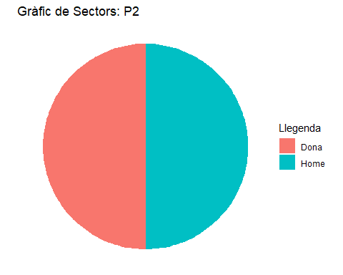
library(tidyverse)
# Canvia "P3" per la variable nominal que vulguis (ex: P1, Genere...)
ggplot(dades, aes(x = "", fill = P3)) +
geom_bar(width = 1) +
coord_polar("y", start = 0) +
theme_void() +
labs(title = "Gràfic de Sectors: Variable P3",
fill = "Respostes")
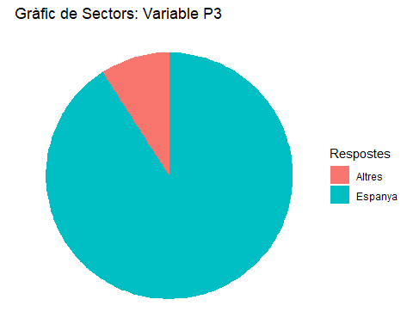
# Canvia "P1" pel nom de la teva variable nominal
ggplot(dades, aes(x = "", fill = P4)) +
geom_bar(width = 1) +
coord_polar("y", start = 0) +
theme_void() + # Això treu el fons gris lleig
labs(title = "Gràfic de Sectors: P4",
fill = "Llegenda") # Títol de la llegenda
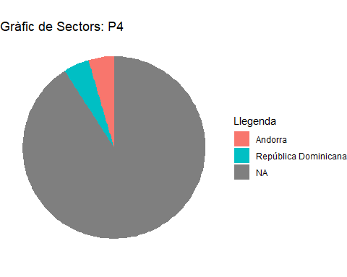
# Canvia "P17" per la variable ordinal que vulguis
ggplot(dades, aes(x = P1)) +
geom_bar(fill = "steelblue") +
labs(title = "Distribució de respostes P1",
x = "Opció escollida",
y = "Nombre de persones") +
theme_minimal() +
coord_flip() # Això posa les barres horitzontals per llegir millor el text
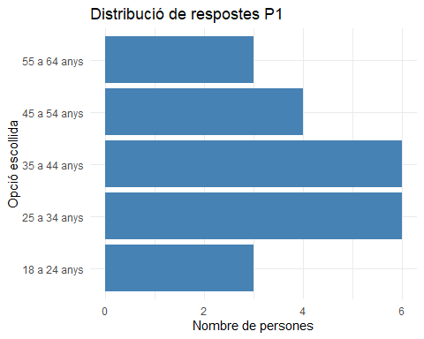
library(tidyverse)
# Canvia "P17" per la variable que vulguis
ggplot(dades, aes(x = P5)) +
geom_bar(fill = "steelblue") +
labs(title = "Distribució de respostes P5",
x = "Opció escollida",
y = "Nombre de persones") +
theme_minimal() +
# --- TRUC PER A GRÀFICS VERTICALS ---
# Com que hem tret el coord_flip(), girem el text de baix perquè no es trepitgi
theme(axis.text.x = element_text(angle = 45, hjust = 1))
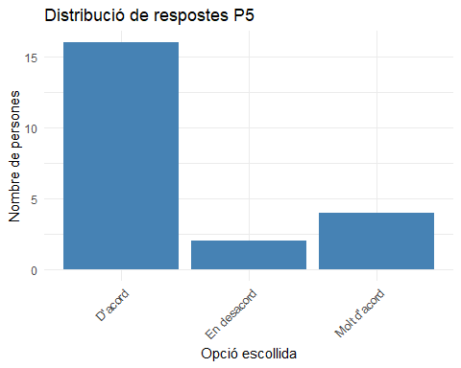
library(tidyverse)
# Canvia "P17" per la variable que vulguis
ggplot(dades, aes(x = P10)) +
geom_bar(fill = "steelblue") +
labs(title = "Distribució de respostes P10",
x = "Opció escollida",
y = "Nombre de persones") +
theme_minimal() +
# --- TRUC PER A GRÀFICS VERTICALS ---
# Com que hem tret el coord_flip(), girem el text de baix perquè no es trepitgi
theme(axis.text.x = element_text(angle = 45, hjust = 1))
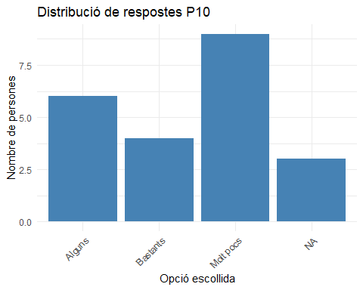
library(tidyverse)
# Canvia "P17" per la variable que vulguis
ggplot(dades, aes(x = P11)) +
geom_bar(fill = "steelblue") +
labs(title = "Distribució de respostes P11",
x = "Opció escollida",
y = "Nombre de persones") +
theme_minimal() +
# --- TRUC PER A GRÀFICS VERTICALS ---
# Com que hem tret el coord_flip(), girem el text de baix perquè no es trepitgi
theme(axis.text.x = element_text(angle = 45, hjust = 1))
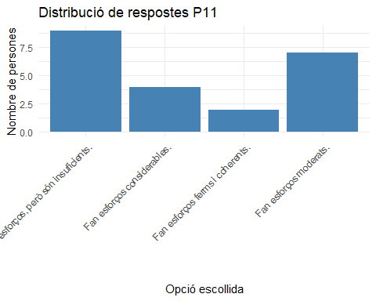
library(tidyverse)
# Canvia "P17" per la variable que vulguis
ggplot(dades, aes(x = P12)) +
geom_bar(fill = "steelblue") +
labs(title = "Distribució de respostes P12",
x = "Opció escollida",
y = "Nombre de persones") +
theme_minimal() +
# --- TRUC PER A GRÀFICS VERTICALS ---
# Com que hem tret el coord_flip(), girem el text de baix perquè no es trepitgi
theme(axis.text.x = element_text(angle = 45, hjust = 1))
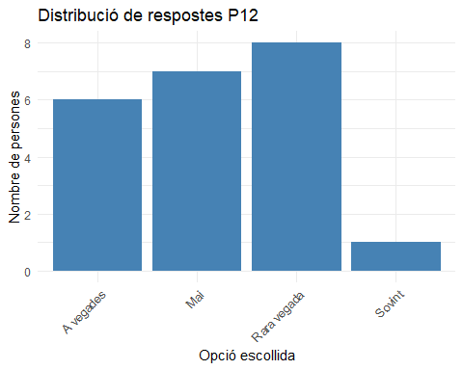
library(tidyverse)
# Canvia "P17" per la variable que vulguis
ggplot(dades, aes(x = P13)) +
geom_bar(fill = "steelblue") +
labs(title = "Distribució de respostes P13",
x = "Opció escollida",
y = "Nombre de persones") +
theme_minimal() +
# --- TRUC PER A GRÀFICS VERTICALS ---
# Com que hem tret el coord_flip(), girem el text de baix perquè no es trepitgi
theme(axis.text.x = element_text(angle = 45, hjust = 1))
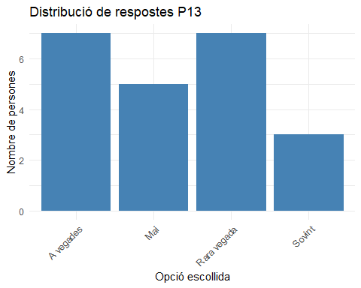
library(tidyverse)
# 1. Tria les variables que vols graficar juntes
vars_ordinals <- c("P14", "P15", "P16", "P17", "P18", "P19", "P20", "P21", "P22", "P23") # Afegeix les que vulguis
# 2. Màgia per fer el gràfic conjunt
dades %>%
select(all_of(vars_ordinals)) %>%
pivot_longer(cols = everything(), names_to = "Pregunta", values_to = "Resposta") %>%
# Eliminem els NA perquè no surti una barra grisa lletja
filter(!is.na(Resposta)) %>%
ggplot(aes(x = Resposta)) +
geom_bar(fill = "steelblue") +
# Això separa els gràfics per "Pregunta"
facet_wrap(~Pregunta, scales = "free_y") +
labs(title = "Distribució de respostes per variable",
x = "", y = "Freqüència") +
theme_minimal() +
# Girem el text de baix perquè es llegeixi bé
theme(axis.text.x = element_text(angle = 45, hjust = 1))
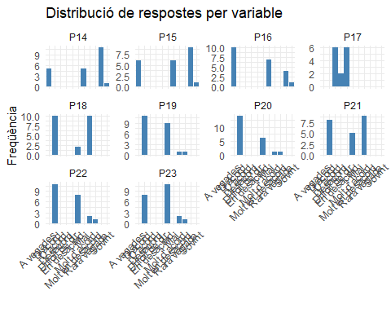
library(tidyverse)
vars_ordinals <- c("P10", "P14", "P15", "P16", "P17", "P18", "P19", "P20", "P21", "P22", "P23")
dades %>%
select(all_of(vars_ordinals)) %>%
pivot_longer(cols = everything(), names_to = "Pregunta", values_to = "Resposta") %>%
filter(!is.na(Resposta)) %>% # Treiem els buits
# --- CANVI CLAU 1: Posem el color DINS de l'aes() ---
ggplot(aes(x = Resposta, fill = Resposta)) +
geom_bar() + # Ja no posem "steelblue" aquí, perquè agafi els colors automàtics
facet_wrap(~Pregunta, scales = "free_y", ncol = 3) +
# --- CANVI CLAU 2: Girem el gràfic ---
coord_flip() +
labs(title = "Distribució de respostes per variable",
x = "", y = "Freqüència",
fill = "Llegenda") + # Títol de la llegenda
theme_minimal() +
# Movem la llegenda a baix perquè no molesti a la dreta
theme(legend.position = "bottom")
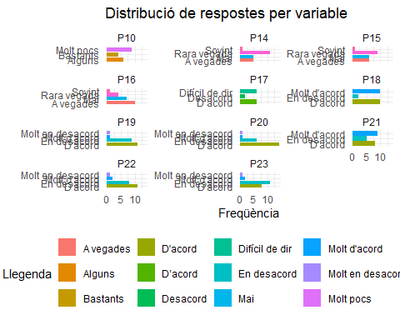
library(questionr)
# 1. Creem la taula bàsica (Compte amb l'ordre: Primer Variable DEPENDENT, segon INDEPENDENT)
# Exemple: table(dades$Variable_Fila, dades$Variable_Columna)
taula_creuada <- table(dades$P11, dades$P2)
# 2. Visualitzem la Freqüència Absoluta (n)
# Això et diu QUANTA gent hi ha a cada casella
print("--- TAULA DE FREQÜÈNCIES ABSOLUTES (n) ---")
## [1] "--- TAULA DE FREQÜÈNCIES ABSOLUTES (n) ---"
taula_creuada
##
## Dona Home
## Fan alguns esforços, però són insuficients. 4 5
## Fan esforços considerables. 2 2
## Fan esforços ferms i coherents. 1 1
## Fan esforços moderats. 4 3
# 3. Visualitzem els Percentatges per Columna (%)
# La funció 'cprop' (Column Proportions) és la clau.
print("--- TAULA DE PERCENTATGES PER COLUMNA (%) ---")
## [1] "--- TAULA DE PERCENTATGES PER COLUMNA (%) ---"
cprop(taula_creuada)
##
## Dona Home All
## Fan alguns esforços, però són insuficients. 36.4 45.5 40.9
## Fan esforços considerables. 18.2 18.2 18.2
## Fan esforços ferms i coherents. 9.1 9.1 9.1
## Fan esforços moderats. 36.4 27.3 31.8
## Total 100.0 100.0 100.0
library(questionr)
# 1. Creem la taula bàsica (Compte amb l'ordre: Primer Variable DEPENDENT, segon INDEPENDENT)
# Exemple: table(dades$Variable_Fila, dades$Variable_Columna)
taula_creuada <- table(dades$P11, dades$P1)
# 2. Visualitzem la Freqüència Absoluta (n)
# Això et diu QUANTA gent hi ha a cada casella
print("--- TAULA DE FREQÜÈNCIES ABSOLUTES (n) ---")
## [1] "--- TAULA DE FREQÜÈNCIES ABSOLUTES (n) ---"
taula_creuada
##
## 18 a 24 anys 25 a 34 anys
## Fan alguns esforços, però són insuficients. 2 1
## Fan esforços considerables. 0 2
## Fan esforços ferms i coherents. 0 1
## Fan esforços moderats. 1 2
##
## 35 a 44 anys 45 a 54 anys
## Fan alguns esforços, però són insuficients. 1 4
## Fan esforços considerables. 2 0
## Fan esforços ferms i coherents. 1 0
## Fan esforços moderats. 2 0
##
## 55 a 64 anys
## Fan alguns esforços, però són insuficients. 1
## Fan esforços considerables. 0
## Fan esforços ferms i coherents. 0
## Fan esforços moderats. 2
# 3. Visualitzem els Percentatges per Columna (%)
# La funció 'cprop' (Column Proportions) és la clau.
print("--- TAULA DE PERCENTATGES PER COLUMNA (%) ---")
## [1] "--- TAULA DE PERCENTATGES PER COLUMNA (%) ---"
cprop(taula_creuada)
##
## 18 a 24 anys 25 a 34 anys
## Fan alguns esforços, però són insuficients. 66.7 16.7
## Fan esforços considerables. 0.0 33.3
## Fan esforços ferms i coherents. 0.0 16.7
## Fan esforços moderats. 33.3 33.3
## Total 100.0 100.0
##
## 35 a 44 anys 45 a 54 anys
## Fan alguns esforços, però són insuficients. 16.7 100.0
## Fan esforços considerables. 33.3 0.0
## Fan esforços ferms i coherents. 16.7 0.0
## Fan esforços moderats. 33.3 0.0
## Total 100.0 100.0
##
## 55 a 64 anys All
## Fan alguns esforços, però són insuficients. 33.3 40.9
## Fan esforços considerables. 0.0 18.2
## Fan esforços ferms i coherents. 0.0 9.1
## Fan esforços moderats. 66.7 31.8
## Total 100.0 100.0
library(questionr)
# 1. Creem la taula bàsica (Compte amb l'ordre: Primer Variable DEPENDENT, segon INDEPENDENT)
# Exemple: table(dades$Variable_Fila, dades$Variable_Columna)
taula_creuada <- table(dades$P11, dades$P3)
# 2. Visualitzem la Freqüència Absoluta (n)
# Això et diu QUANTA gent hi ha a cada casella
print("--- TAULA DE FREQÜÈNCIES ABSOLUTES (n) ---")
## [1] "--- TAULA DE FREQÜÈNCIES ABSOLUTES (n) ---"
taula_creuada
##
## Altres Espanya
## Fan alguns esforços, però són insuficients. 1 8
## Fan esforços considerables. 1 3
## Fan esforços ferms i coherents. 0 2
## Fan esforços moderats. 0 7
# 3. Visualitzem els Percentatges per Columna (%)
# La funció 'cprop' (Column Proportions) és la clau.
print("--- TAULA DE PERCENTATGES PER COLUMNA (%) ---")
## [1] "--- TAULA DE PERCENTATGES PER COLUMNA (%) ---"
cprop(taula_creuada)
##
## Altres Espanya All
## Fan alguns esforços, però són insuficients. 50.0 40.0 40.9
## Fan esforços considerables. 50.0 15.0 18.2
## Fan esforços ferms i coherents. 0.0 10.0 9.1
## Fan esforços moderats. 0.0 35.0 31.8
## Total 100.0 100.0 100.0
library(questionr)
# 1. Creem la taula bàsica (Compte amb l'ordre: Primer Variable DEPENDENT, segon INDEPENDENT)
# Exemple: table(dades$Variable_Fila, dades$Variable_Columna)
taula_creuada <- table(dades$P20, dades$P1)
# 2. Visualitzem la Freqüència Absoluta (n)
# Això et diu QUANTA gent hi ha a cada casella
print("--- TAULA DE FREQÜÈNCIES ABSOLUTES (n) ---")
## [1] "--- TAULA DE FREQÜÈNCIES ABSOLUTES (n) ---"
taula_creuada
##
## 18 a 24 anys 25 a 34 anys 35 a 44 anys 45 a 54 anys
## D'acord 2 4 4 2
## En desacord 1 1 1 2
## Molt d'acord 0 1 0 0
## Molt en desacord 0 0 1 0
##
## 55 a 64 anys
## D'acord 2
## En desacord 1
## Molt d'acord 0
## Molt en desacord 0
# 3. Visualitzem els Percentatges per Columna (%)
# La funció 'cprop' (Column Proportions) és la clau.
print("--- TAULA DE PERCENTATGES PER COLUMNA (%) ---")
## [1] "--- TAULA DE PERCENTATGES PER COLUMNA (%) ---"
cprop(taula_creuada)
##
## 18 a 24 anys 25 a 34 anys 35 a 44 anys 45 a 54 anys
## D'acord 66.7 66.7 66.7 50.0
## En desacord 33.3 16.7 16.7 50.0
## Molt d'acord 0.0 16.7 0.0 0.0
## Molt en desacord 0.0 0.0 16.7 0.0
## Total 100.0 100.0 100.0 100.0
##
## 55 a 64 anys All
## D'acord 66.7 63.6
## En desacord 33.3 27.3
## Molt d'acord 0.0 4.5
## Molt en desacord 0.0 4.5
## Total 100.0 100.0

